广州实验室B栋8楼8012房间改造需求

因科研业务发展的需要，B栋8楼课题组提出改造需求如下：

1.在8012实验室画红线框内增加3台通风柜，通风柜大小为1200\*850\*2350，通风柜排风接入现有排风系统，大楼现有排风系统接至屋面排放，屋面现有排风机的风量为20000m3/h。

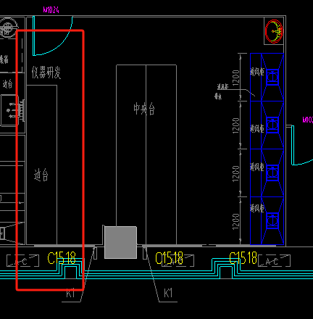

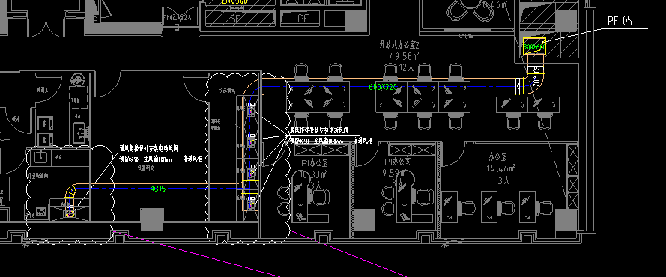

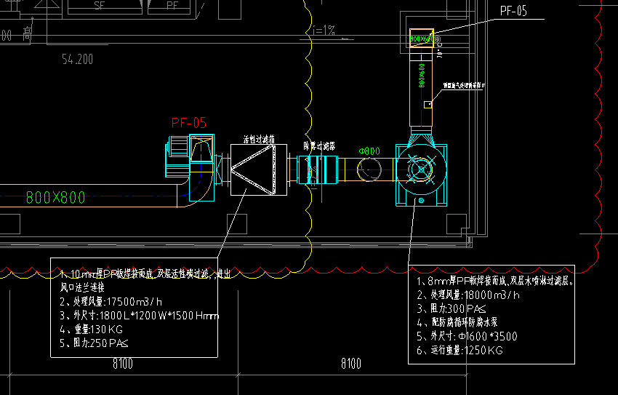

2.在8012实验室内的中央台上增加1个两层的试剂架和吊柜，中央台的长度约为4m。

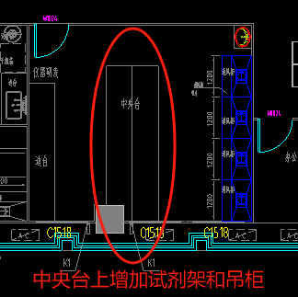

3.把8012实验室内的边台搬迁至开放实验室靠近设备平台墙处，如下图所示：

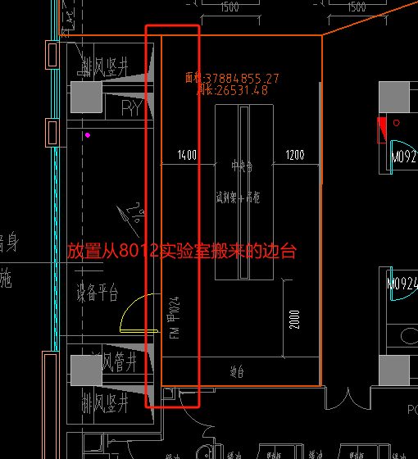

4.开放实验室内的中央台向右移动约500mm，以至于放置边台后，边台和中央台有足够的操作空间。

